考  试  形  式  ¨  闭卷■  开卷□  可用物品：  水笔  教  师  ¨  班  级  ¨  学  号  ¨  姓  名  ¨ | 密  封  线

 |  | 图中的三层交换机通过标出的端口连接各终端并相互连接，已知交换机1的VLAN4的成员为端口5和7，VLAN2的成员为端口9；交换机2的VLAN5成员为端口4和6，VLAN2的成员为端口8。根据以下给出的条件，回答问题（15分）  交换机1：  [SWITCH-1]interface vlan-interface 4  [SWITCH-1-Vlan-interface4]ip address 1.1.1.1 255.255.255.0  [SWITCH-1]interface vlan-interface 2  [SWITCH-1-Vlan-interface2]ip address 5.5.5.5 255.255.255.0  交换机2：  [SWITCH-2]interface vlan-interface 5  [SWITCH-2-Vlan-interface5]ip address 2.2.2.2 255.255.255.0  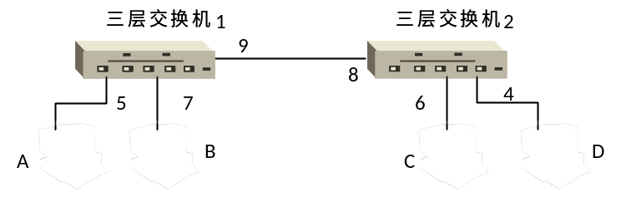  ① 终端A可能的IP地址：  ② 终端A的默认网关：  ③ 终端D可能的IP地址：  ④ 终端D的默认网关：  交换机2前往交换机1的VLAN4的静态路由设置:  ip route-static ⑤_______________⑥_______________⑦______________ | 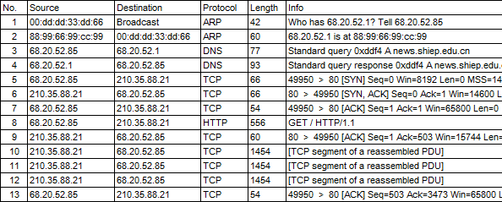
 |  | 三、在下图表示的网络模型中，内网中地址为192.168.3.3的终端向外网的202.100.10.2服务器发送请求数据报1/2终端192.168.3.2向202.100.10.2服务器发出数据报3/4，如果路由的S0地址为202.16.1.1，E0地址为192.168.3.1，请填写出①～⑧对应的IP地址。（10分）  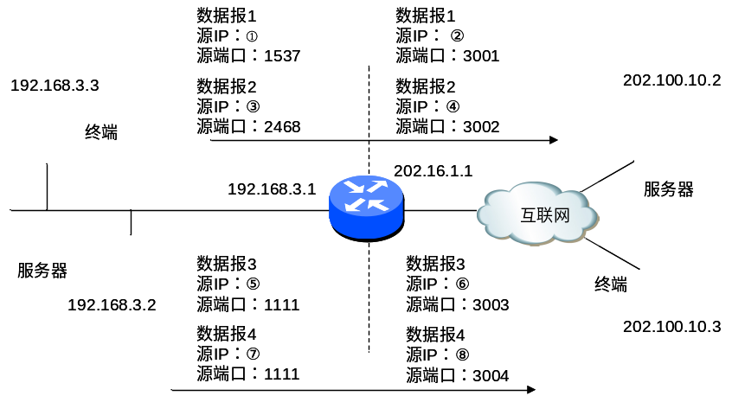  ① ②  ③ ④  ⑤ ⑥  ⑦ ⑧ | 四、在下图所示结构中，路由的E0为以太网端口，SO为WAN端口，分别通过普通交换机连接终端，请回答以下问题（20分）：  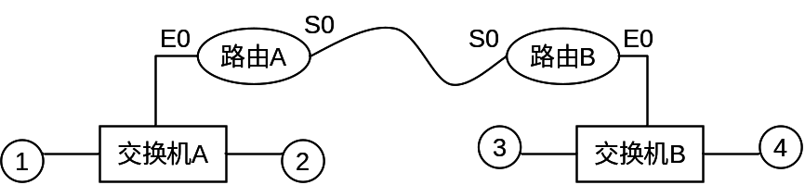  已知路由A的SO端口IP地址为12.18.10.2/24，终端1和3的IP地址分别为192.168.100.22/24与102.160.20.12/24  1） 根据给出的条件，写出以下部分可能的IP地址（10分）  路由A的E0口：  路由B的E0口：  路由B的S0口：  终端2：  终端4  2）结合题目1），完成以下路由表和网关的设定（10分）  路由A（由交换机A前往交换机B的表项）  路由B（由交换机B前往交换机A的表项）  终端2的默认网关：  终端4的默认网关：
  目的地 | 掩码 | 下一跳
  目的地 | 掩码 | 下一跳

